Sistema predictivo de duración y severidad de interrupciones eléctricas
Proyecto final integrador
Autor: Anthony Ventura
Curso: Python aplicado a la IA y Web Scraping
Docente: Mg. Andres Antonio Campaña Acuña
Fecha: Octubre de 2026

Resumen ejecutivo
El proyecto implementa un flujo reproducible para estimar la duración de interrupciones eléctricas y clasificar su severidad mediante información pública de Osinergmin. La solución descarga dos capas del servicio ArcGIS REST, integra interrupciones con puntos de entrega, construye variables disponibles al inicio del evento y compara modelos con una división temporal de entrenamiento y prueba.
La base final contiene 492 interrupciones registradas durante 2019 y 155 puntos de entrega. El modelo Ridge obtuvo un error absoluto medio de 115.0 minutos. El clasificador Random Forest alcanzó una exactitud de 72.7 % y un F1 macro de 0.551. Estos resultados describen un prototipo académico y no una herramienta validada para operación en tiempo real.

Problema y alcance
Durante una interrupción, una estimación temprana de su duración puede apoyar el seguimiento del evento y la comunicación de escenarios. La información inicial suele ser incompleta y la reposición depende de condiciones que no aparecen en las fuentes públicas. Por ello, el proyecto evalúa cuánto puede aprenderse únicamente con datos abiertos y mantiene explícitas las limitaciones del resultado.
- Predecir la duración en minutos con variables conocidas al inicio del evento.
- Clasificar una severidad académica basada en percentiles de duración.
- Publicar la inferencia mediante FastAPI y una interfaz en Streamlit.
- Automatizar la actualización y el reentrenamiento del modelo.

Fuente de datos
La fuente es el servicio Mapa SEIN y calidad de Osinergmin. La capa 2 contiene interrupciones y la capa 0 contiene puntos de entrega. La descarga se realiza mediante consultas paginadas en formato JSON. La versión incluida conserva los archivos crudos para trazabilidad y permite repetir el proceso desde los scripts de la fase 1.
Componente | Contenido | Registros
Interrupciones | Inicio, fin, tipo, causa, cliente, suministrador y observación | 492
Puntos de entrega | Subestación, propietario, ubicación y tensión nominal | 155
Base integrada | Eventos con duración y variables predictoras | 492

Preparación de datos
El procesamiento elimina identificadores duplicados, convierte las marcas de tiempo a UTC y calcula la duración como la diferencia entre el fin y el inicio. Se conservan eventos con duración entre 1 minuto y 7 días. La unión con puntos de entrega agrega nivel de tensión, tensión nominal, propietario y coordenadas.
Grupo | Variables
Evento | Tipo, causa, cliente, suministrador y propietario
Infraestructura | Punto de entrega, subestación, nivel y tensión nominal
Tiempo | Hora, día de semana, mes, fin de semana y horario nocturno
Derivadas | Cantidad de suministradores y severidad para análisis

Análisis descriptivo
La duración presenta una distribución asimétrica. La mediana es 49.2 minutos, mientras que la media alcanza 165.8 minutos. El valor máximo es 1240.6 minutos. Esta diferencia confirma que algunos eventos largos elevan la media y justifican comparar modelos sensibles de forma distinta a valores extremos.
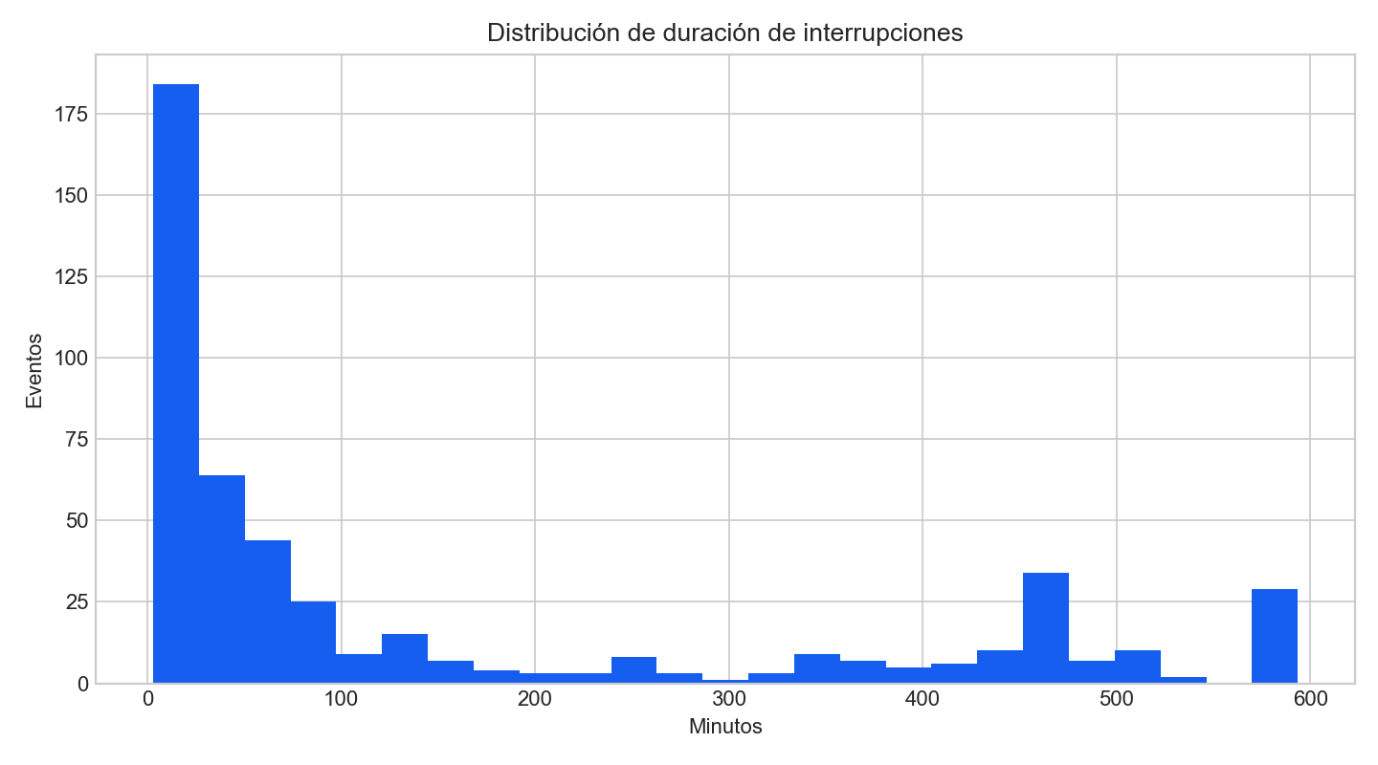
Figura 1 Distribución de la duración de las interrupciones

Diseño de modelado
Los eventos se ordenan cronológicamente. El 80 % inicial forma el conjunto de entrenamiento y el 20 % final forma la prueba. Esta separación evita que el modelo use eventos futuros para explicar registros anteriores. El entrenamiento incluye 393 registros y la prueba incluye 99.
Tarea | Modelos comparados | Criterio de selección
Duración | Mediana, Ridge, Ridge log, Random Forest y Random Forest log | Menor MAE
Severidad | Clase mayoritaria y Random Forest | Mayor F1 macro

Resultados de duración
Modelo | MAE min | RMSE min | R²
Ridge | 115.0 | 238.5 | 0.262
Random Forest log | 121.3 | 255.2 | 0.155
Random Forest | 125.9 | 232.7 | 0.297
Ridge log | 136.5 | 270.3 | 0.051
Baseline mediana | 176.8 | 310.4 | -0.251

Ridge obtuvo el menor MAE y se seleccionó para producción. Random Forest presentó un RMSE menor y un R² mayor, pero cometió un error absoluto promedio más alto. La elección prioriza una interpretación directa del error medio en minutos.
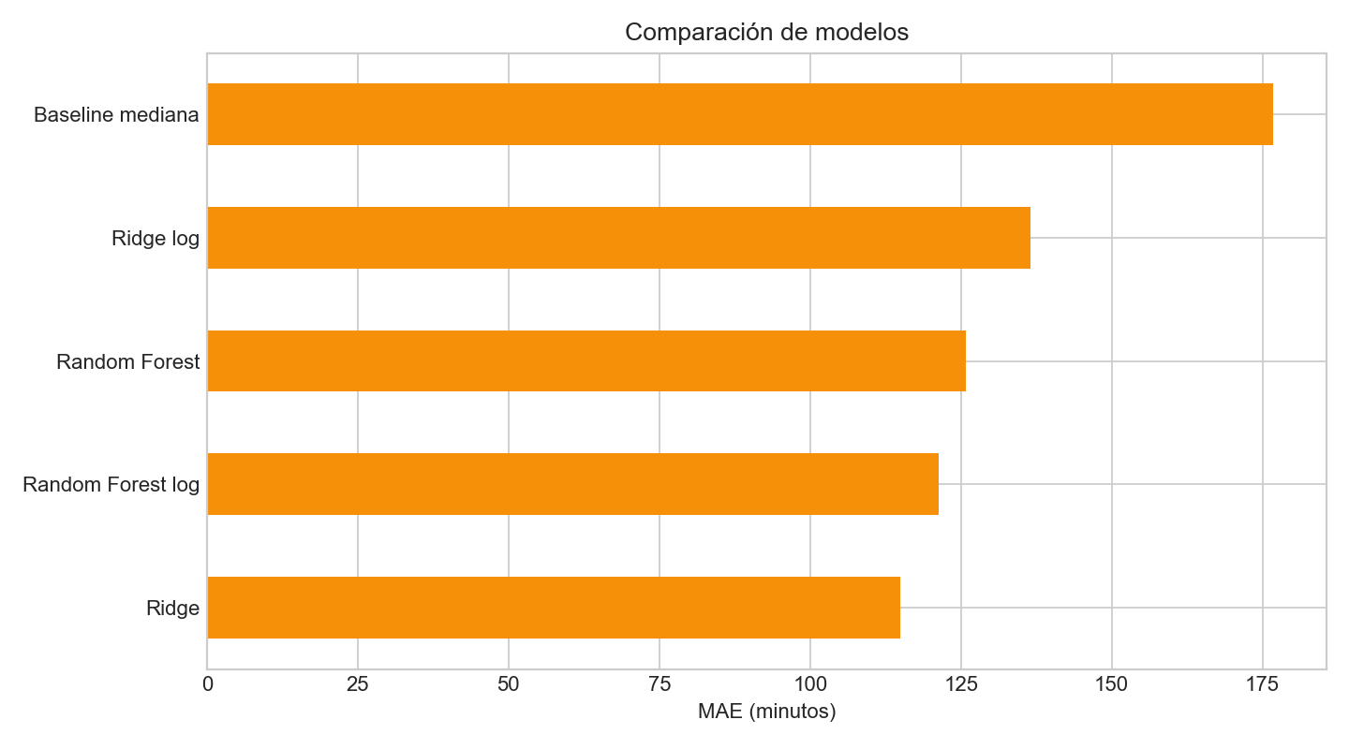
Figura 2 Comparación del error absoluto medio
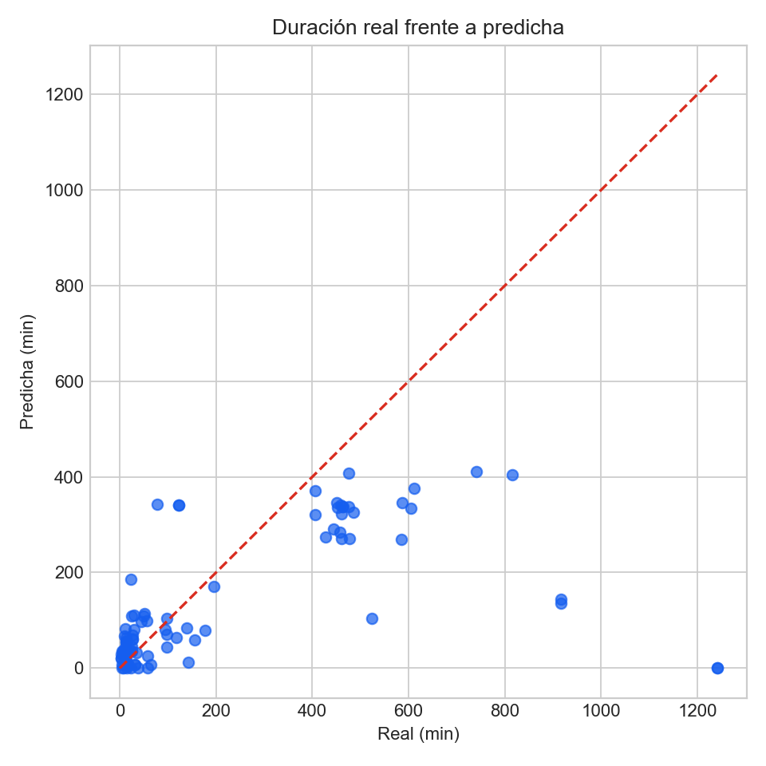
Figura 3 Duración real y predicha en la prueba temporal

Resultados de severidad
La severidad se define con los percentiles del conjunto de entrenamiento. La categoría baja llega hasta 52 minutos. La categoría media llega hasta 373.7 minutos y la categoría alta agrupa los eventos de mayor duración. Esta definición sirve para el ejercicio académico y no corresponde a una clasificación regulatoria.
Modelo | F1 macro | Exactitud | Exactitud balanceada
Random Forest | 0.551 | 72.7 % | 0.575
Baseline mayoría | 0.238 | 55.6 % | 0.333

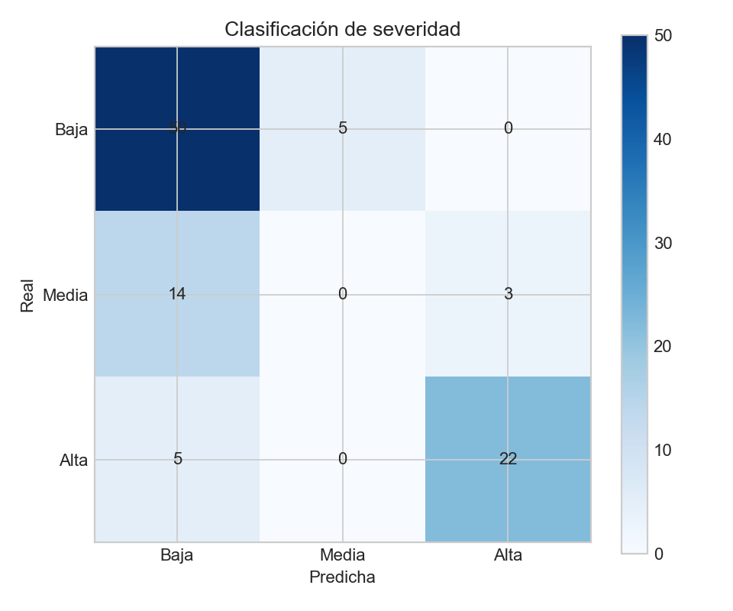
Figura 4 Matriz de confusión de severidad

Interpretación del modelo
La importancia de variables ayuda a revisar qué señales utiliza el modelo. En un conjunto pequeño, estas importancias deben leerse como evidencia descriptiva del ajuste y no como relaciones causales. Las categorías con pocos registros pueden producir resultados inestables.
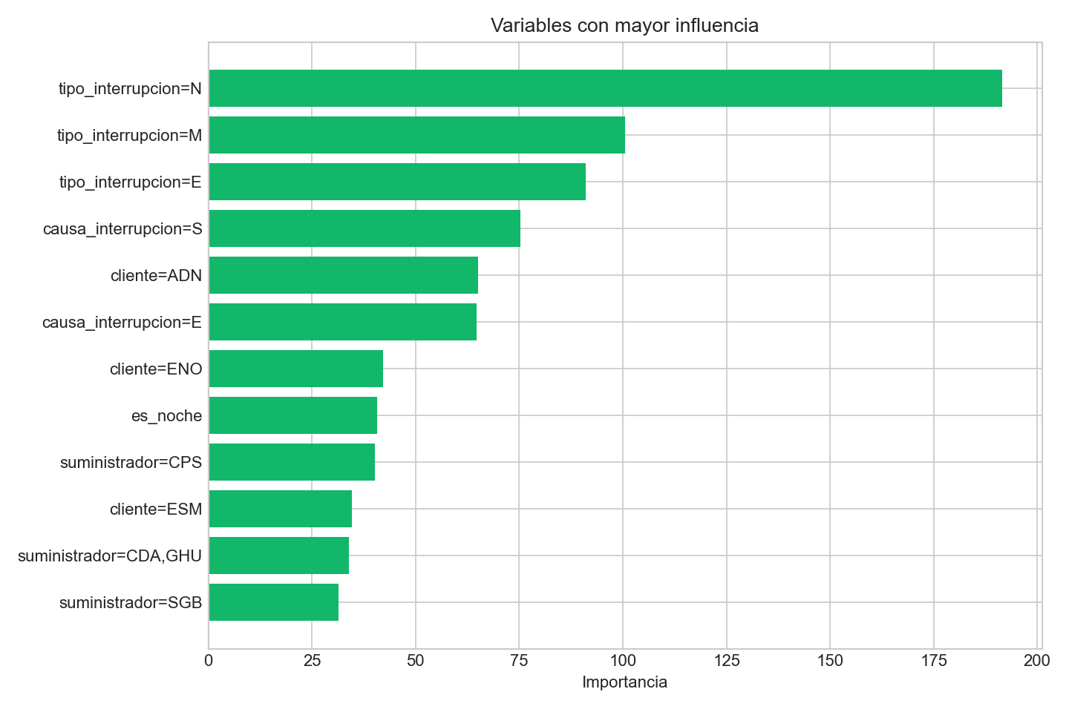
Figura 5 Variables con mayor influencia en el modelo

Arquitectura de la solución
Capa | Implementación | Salida
Ingesta | Cliente ArcGIS REST paginado | JSON crudo
Procesamiento | Pandas y reglas de calidad | CSV procesado
Modelado | Ridge y Random Forest | Modelos PKL y métricas
Servicio | FastAPI | Endpoints de salud, métricas y predicción
Interfaz | Streamlit | Formulario, análisis y visualización
Despliegue | Docker Compose | API y dashboard en contenedores

El endpoint POST /predict recibe las características iniciales y devuelve la duración estimada, la severidad, sus probabilidades y la versión del modelo. La fase 3 vuelve a consultar la fuente, reconstruye la base, reentrena y registra la nueva versión junto con el MAE.

Validación funcional
- El dashboard respondió con estado HTTP 200 en el puerto 8501.
- La API respondió con estado saludable y confirmó la disponibilidad de los modelos.
- El endpoint de predicción devolvió duración, severidad y probabilidades.
- Los scripts compilaron y la prueba de construcción de variables terminó correctamente.

Limitaciones
- La fuente consultada contiene 492 interrupciones de 2019, una muestra limitada para generalización.
- La base pública no ofrece usuarios ni potencia afectada de forma consistente.
- La severidad depende solo de la duración y no representa un criterio regulatorio.
- Los códigos de tipo y causa requieren un catálogo oficial para una interpretación operacional completa.
- Una aplicación real debe agregar topología, estado de protecciones, carga, maniobras y condiciones meteorológicas.

Conclusiones
La solución cumple el flujo planteado para el proyecto integrador: ingesta pública, control de calidad, análisis descriptivo, comparación temporal de modelos, serialización, API, dashboard, Docker y reentrenamiento. Ridge redujo el MAE frente a la mediana histórica, mientras que Random Forest superó la clase mayoritaria en severidad.
El resultado demuestra la viabilidad técnica del pipeline y también su límite principal. Con la muestra pública disponible, el modelo funciona como prototipo académico. La siguiente versión debe ampliar el historial y añadir variables operativas antes de cualquier uso en un centro de control.

Referencias
Osinergmin. Mapa SEIN y calidad. Servicio ArcGIS REST. https://gisem.osinergmin.gob.pe/serverosih/rest/services/Electricidad/MapaSEIN_Calidad/MapServer
Documentación de FastAPI. https://fastapi.tiangolo.com/
Documentación de Streamlit. https://docs.streamlit.io/
Documentación de Docker Compose. https://docs.docker.com/compose/

Anexo de variables
Variable | Definición
tipo_interrupcion | Código de tipo informado por la fuente
causa_interrupcion | Código de causa informado por la fuente
cliente | Cliente asociado al punto de entrega
suministrador | Empresa o empresas suministradoras
propietario | Propietario del punto de entrega
nivel_tension | Nivel de tensión informado
tension_nominal_kv | Tensión nominal de operación en kV
hora | Hora de inicio del evento
dia_semana | Día de la semana de inicio
mes | Mes de inicio
es_fin_semana | Indicador de sábado o domingo
es_noche | Indicador de horario nocturno
cantidad_suministradores | Número de suministradores listados

